

**0**

**3.4**

**3.3**

**3.2**

**3.1**

**3**

**3**

**2.1.6**

**2.1.5**

**2.1.4**

**2.1.3**

**2.1.2.2**

**2.1.2.1**

**2.1.2**

**2.1.1**

**2.1**

**2.1**

**2**

**1**



**4.1.3**

**4.1.3**

**4.1.2**

**4.1.1**

**4.1.1**

**4.1.1**

**4.1.1**

**4.1.1**

**4.1.2**

**4.1.2**

**4.1.2**

**4.1.2**

**4.1.2**

**4.1.3**

**4.1.3**

**4.1.3**

**4.1.3**

**4.1.3**

**4.1.3**

**4.1.2**

**4.1.1**

**4.1**

**4.1**

**4**

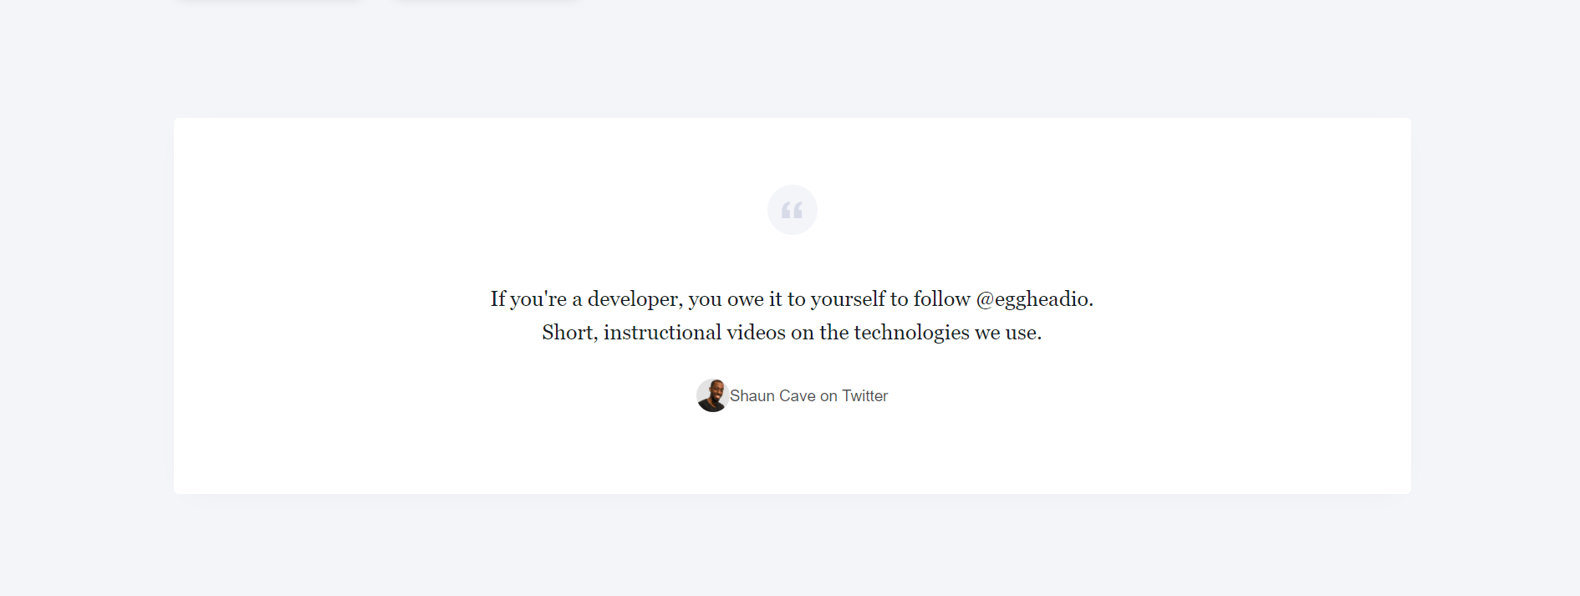

**5.1.3.2**

**5.1.3.1**

**5.1.3**

**5.1.2**

**5.1.1**

**5.1**

**5**

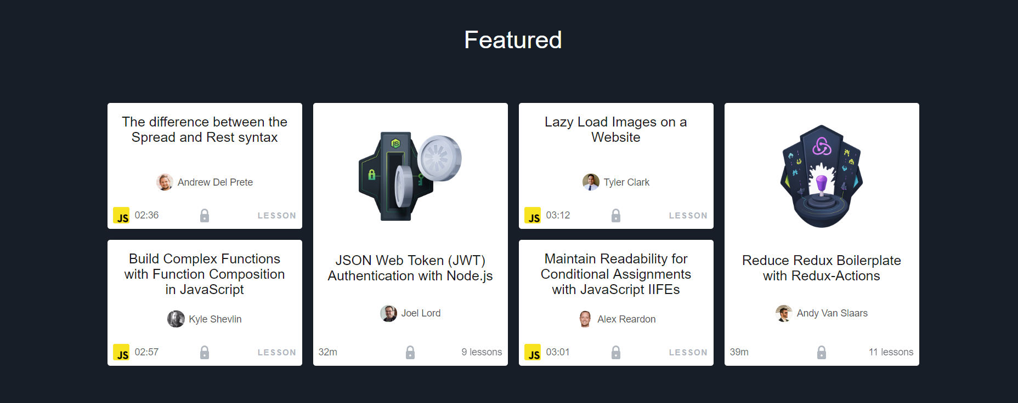

**6.1**

**6.1.3**

**6.1.2**

**6.1.1**

**6.1.4**

**6.1**

**6**

**7.1.2.3.1 7.1.2.3.2 7.1.2.3.3 7.1.2.3.4**

**7.1.2.3**

**7.1.2.2.2**

**7.1.2.2.1**

**7.1.2.2**

**7.1.2.1**

**7.1.2**

**7.1.1**

**7.1**

**7.1**

**7**



**8.2.3**

**8.2.2**

**8.2.1**

**8.4.1**

**8.4.1**

**8.1.2**

**8.1.1**

**8.4**

**8.3**

**8.2**

**8.1**

**8**

Descripción de Tags y clases:

1. Tag: body
2. Tag: div class: wrapper
3. Tag: header
   1. Tag: div class: head
      1. Tag: div class: head-center
      2. Tag: div
         1. Tag:icon class: fas fa-search
         2. Tag:span
      3. Tag:Input class:search
      4. Tag: Button class: header-search
      5. Tag: Button class pro-button
      6. Tag: a class: subtitulos
4. Tag: Div class:part1
   1. Tag h2
   2. Tag: h3
   3. Tag: Button class: start-button
   4. Tag img class: img-inicio
5. Tag: div class: part2
   1. Tag: Div class: cubos
      1. Tag: a
         1. Tag: img
         2. Tag: span
      2. Tag h3
      3. Tag: p
6. Tag: div class: part3
   1. Tag div class: cita
      1. Tag img
      2. Tag:p
      3. Tag: div class reference
         1. Tag: img
         2. Tag: span
7. Tag: div class: part4
   1. Tag div
      1. Tag h2
      2. Tag p
      3. Tag button class start-button
      4. Tag: img
8. Tag: div class:part5
   1. Tag div
      1. Tag h2
      2. Tag div class división
         1. Tag a class short
            1. Tag span
            2. Tag div class reference

Tag img

Tag h4

* + - * 1. Tag div class ref-foot

Img

Span

Img

Span

1. Tag footer
   1. Div
      1. Img
      2. Tag ul class menú
   2. Div
      1. Tag span
      2. Input
      3. Button
   3. Tag Hr
   4. Tag div
      1. Tag span